USA

# National identitetsdannelse

Revolutionerne i Frankrig og Saint-Domingue var med til at forstærke de konflikter, der allerede eksisterede i USA mellem føderalister og antiføderalister. USA fremstod på dette tidspunkt endnu som en række delstater, der ganske vist var samlet i en politisk union med en fælles forfatning, men ellers ikke havde så meget til fælles. I løbet af 1790’erne begyndte den politiske konstruktion dog langsomt at forvandle sig til en mere sammenhængende nation, og der opstod efterhånden en form for nationalfølelse, som først og fremmest omfattede dele af den hvide befolkning.

I begyndelsen af 1790’erne blev begreber som ”nation” og ”national identitet” kun sjældent anvendt i USA, hvilket blandt andet skyldtes, at USA var en multinational stat med en meget sammensat befolkning. I Europa spillede begreberne en stærkere rolle. Her havde den gængse forestilling længe været, at statsoverhovedet personificerede nationen; kongen, staten og nationen var udtryk for det samme. I USA overtog føderalisterne denne tankegang. De mente, at erfaringerne fra de europæiske monarkier viste, at man kunne opnå en følelse af national storhed gennem opdyrkelsen af de ritualer, der hørte til et monarki. Man skulle derfor forsøge at efterligne de ritualer, som man kendte fra de europæiske hoffer, hvilket krævede en stærk og synlig leder. Det var også vigtigt, at USA fik en hovedstad, der kunne tjene både som regeringssæde og som fysisk symbol på nationens identitet. På denne måde ville USA med tiden blive opfattet som en ligeværdig nation blandt de øvrige af verdens førende magter.

Antiføderalisterne, som snart begyndte at kalde sig republikanere, mente derimod, at man skulle lade sig inspirere af Den Franske Revolution og helt forkaste alt, der mindede den mindste smule om monarki og kongedyrkelse. Republikanerne kunne dog ikke forhindre, at George Washington som USA’s første præsident blev en markant og samlende skikkelse, der tilmed lagde navn til unionens nye hovedstad. Til gengæld fik de indflydelse på hovedstadens placering.

Washington som fædrelandets fader

Washington var som øverstbefalende i Uafhængighedskrigen blevet en national helt, hvilket blandt andet kom til udtryk i, at markeringen af hans fødselsdag 22. februar blev en af de tidligste nationale helligdage i USA på linje med Uafhængighedsdagen 4. juli. Allerede i 1777 markerede man etårsdagen for vedtagelsen af Uafhængighedserklæringen i Philadelphia, Boston og Charleston. Fra midten af 1790’erne fejrede man Uafhængighedsdagen i hele unionen, selv om festlighederne i høj grad var præget af fløjkrigen mellem føderalister og republikanere. Et fælles omdrejningspunkt blev imidlertid Washington, som alle var enige om at lovprise i tale og skrift. Når man ved middagsselskaberne om aftenen skålede, blev det desuden en tradition at skåle 13 gange som symbol på de oprindelige 13 stater i unionen, og det blev lige så naturligt, at man skålede på den aldrende præsidents helbred. På den måde kom Washington til at personificere nationen, fordi han blev en del af en national helligdag, der efterhånden gav mange amerikanere en følelse af national stolthed.

Det var dog ikke alle i USA, der havde den samme opfattelse af nationen og Washington. Det gjaldt både den oprindelige befolkning, indianerne, og den sorte befolkning, hvoraf mange desuden var slaver. I nogle delstater, som for eksempel New York i 1799, var slaveriet dog delvis blevet afskaffet. Den første registrerede nationale højtidelighed blandt USA’s frie sorte befolkning fandt sted i New York City den 5. juli 1800. Det var ganske vist en markering af Uafhængighedsdagen, men den blev afholdt dagen efter den officielle fejring af Uafhængighedsdagen på grund af de mange protester fra den hvide befolkning mod en parade af sorte amerikanere på selve Uafhængighedsdagen. Sådanne protester var også hyppige andre steder i USA. Da forfatningens bestemmelse om et slaveimportforbud trådte i kraft den 1. januar 1808, gjorde mange sorte derfor en overgang den første dag i året til deres årlige helligdag.

Selv om Washington ikke blev en samlingsfigur for alle i USA, etablerede han som præsident en række politiske ritualer, der var med til at definere USA som selvstændig nation. Det begyndte allerede med indsættelsesceremonien i 1789, der kom til at danne grundlag for alle efterfølgende indsættelsesceremonier. Ifølge den amerikanske forfatning skal en nyvalgt præsident, før han tiltræder embedet, aflægge en ed, hvor han højtideligt sværger, at han ”loyalt vil varetage embedet som De Forenede Staters præsident og efter bedste evne vil bevare, beskytte og forsvare De Forenede Staters forfatning”. Til gengæld står der intet om, at præsidenten skal holde en indsættelsestale. Da Washington blev indsat som USA’s første præsident den 30. april 1789 i Federal Hall i New York City, der var USA’s midlertidige regeringssæde, valgte han dog at holde en sådan tale.

indsættelsen af Washington skulle have fundet sted den første onsdag i marts, men den blev udskudt på grund af dårligt vejr, som forhindrede mange kongresmedlemmer i at nå frem i tide. Selve edsaflæggelsen fandt sted på en balkon foran en jublende menneskemængde. I sidste øjeblik blev det besluttet, at Washington skulle sværge på en bibel for at understrege det højtidelige i edsaflæggelsen, og det har alle amerikanske præsidenter efterfølgende også gjort. Washington holdt dog ikke som nutidens præsidenter sin indsættelsestale til folket fra balkonen i kongresbygningen, men rettede i stedet sine ord til Kongressen inde i bygningen. Da Washington trådte ind i salen, hvor Kongressens medlemmer ventede ham, rejste de sig i ærbødighed for derefter at sætte sig igen under talen. I det britiske parlament stod Underhusets medlemmer op under kongens taler, så Kongressens reaktion var en symbolsk handling, der skulle illustrere ligheden mellem den udøvende magt i form af præsidenten og den lovgivende magt i form af Kongressen.

Talen, som Washington holdt for Kongressen, blev typisk for senere præsidenters taler. Den var ikke skrevet af ham selv, men af James Madison, som også havde skrevet, hvad Kongressen herefter skulle sige, og hvad Washingtons svar herpå skulle være – ”et sandt teaterstykke” ifølge historikeren Ron Chernow. Washington tilkendegav i talen, at han og det amerikanske folk stod over for store udfordringer, fordi den amerikanske republik var et eksperiment, der først skulle stå sin prøve. Han påpegede præsidentens og Kongressens fælles bestræbelser på at bevare ”frihedens hellige flamme” i forsvaret af unionen og understregede også sin ”glødende” fædrelandskærlighed. Med sådanne formuleringer anslog Washington den tone af politisk forsoning og højstemt patriotisme, som hovedparten af de efterfølgende præsidenter har anvendt i deres indsættelsestaler. Det blev dermed allerede med Washingtons indsættelsestale understreget, at en af præsidentens vigtigste roller var og er at fungere som et nationalt samlingspunkt.

Washington var med til at skabe og forme andre politiske traditioner i USA. En af hans første beslutninger som præsident var, at han ville besøge hver eneste delstat i unionen. Selv om han ikke nåede at besøge alle delstater på sine to rundrejser i efteråret 1789 og foråret og sommeren 1791, var det et tydeligt forsøg på at skabe opbakning bag forfatningen og præsidentposten. Senere præsidenter, blandt andre James Monroe (1758-1831) i 1817, foretog lignende rejser for at styrke tilliden til nationen. Før han forlod New York City i oktober 1789 på sin første rundrejse, underskrev Washington desuden en erklæring, der gjorde Thanksgiving-festen den 26. november samme år til ”en dag til offentlig taksigelse og bøn”, hvilket også kan ses som et forsøg på at skabe sammenhold i unionen.

En anden politisk tradition, som Washington skabte, er en årlig tale, som den amerikanske præsident holder for Kongressen. Denne tale, der kaldes State of the Union-talen, har ligesom edsaflæggelsen grundlag i forfatningen, hvor der står, at den amerikanske præsident fra tid til anden skal underrette Kongressen om unionens tilstand. Der står dog ikke, at det skal ske i form af en tale, men det valgte Washington at gøre. Hans første State of the Union-tale blev holdt den 8. januar 1790. Talen var mere nøgtern end indsættelsestalen og handlede blandt andet om finanspolitik og udbygningen af militæret. Efter Washington gik der mere end hundrede år, før Woodrow Wilson (1856-1924) i 1913 genoptog traditionen. Wilson og præsidenterne efter ham har ofte anvendt den saglige stil, som Washington brugte, når de har redegjort for nationens tilstand.

Et sidste eksempel på en politisk tradition, som Washington skabte, er præsidentens afskedserklæring. Washington besluttede i 1796 ikke at genopstille til præsidentposten, selv om forfatningen gav ham mulighed for det. Han meddelte sin beslutning i et langt brev til ”venner og medborgere”, som blev offentliggjort i tre aviser i Philadelphia den 19. september 1796. Senere udkom afskedserklæringen også som pamflet. Washingtons ”Farewell Address” var ikke skrevet af præsidenten selv, men af Alexander Hamilton, som Washington havde bedt om hjælp. Derfor rummede Washingtons politiske testamente mange føderalistiske tanker, blandt andet om nødvendigheden af en stærk centralmagt og vigtigheden af at undgå permanente alliancer med fremmede nationer. Der var dog også overvejelser om de grundlæggende amerikanske frihedsprincipper, og ligesom den første indsættelsestale fremmanede Washingtons afsked med nationen et billede af en samlet nation, der gik en lys fremtid i møde. Der skulle gå lang tid, før en præsident vovede at efterligne Washingtons gribende afskedserklæring til nationen – det skete først med Andrew Jackson (1767-1845) i 1837 – men fra midten af det 20. århundrede har alle amerikanske præsidenter på forskellig vis taget afsked med nationen, når deres embedsperiode sluttede.

De mange politiske ritualer, som Washington var med til at etablere, var, ligesom de nationale folkefester, allerede i samtiden med til at samle store dele af den amerikanske befolkning i en fælles forståelse af, hvad det vil sige at være amerikaner, selv om USA var en indvandrernation præget af store kulturelle og etniske forskelle. Ritualerne blev efterhånden en del af det menings- og værdifællesskab, som den amerikanske sociolog Robert N. Bellah har kaldt ”amerikansk civilreligion”. Ifølge Bellah dækker begrebet over det sæt af ritualer, forestillinger og symboler, der tilsammen definerer USA som nation. Som vi har set, opstod mange af disse i de første år af USA’s eksistens med Washington som omdrejningspunkt. De politiske ritualer og symboler er desuden knyttet til USA’s hovedstad, som blev grundlagt i den samme periode.

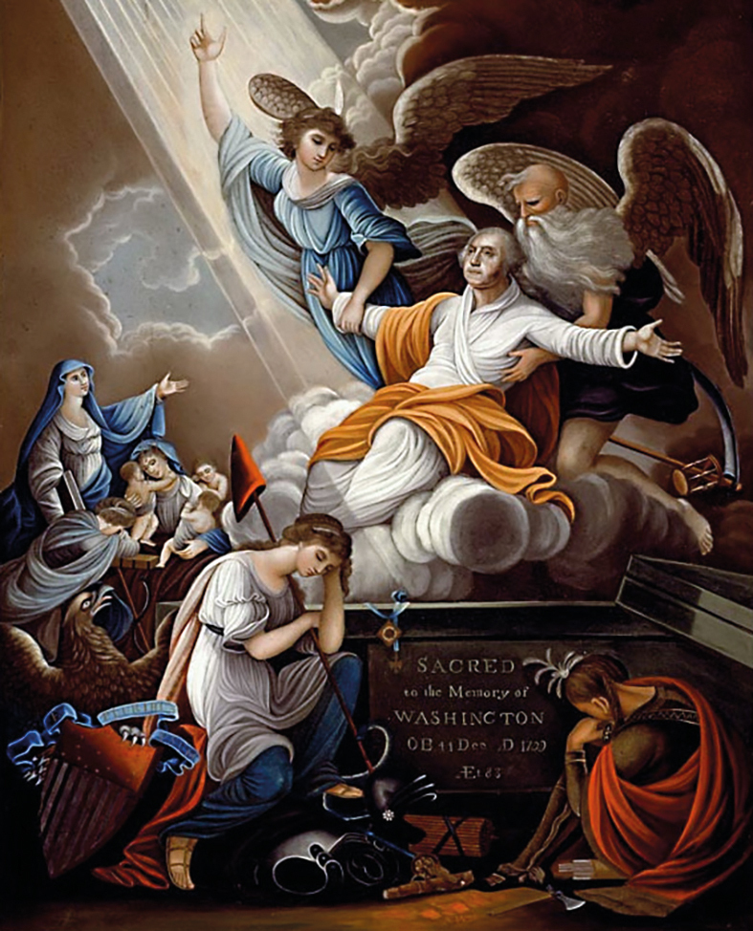

*Da Washington døde den 14. december 1799, sluttede en æra i amerikansk historie. USA’s første præsident var i levende live blevet dyrket som en helt, men han fik efter sin død nærmest en guddommelig status som den vigtigste af USA’s ”founding fathers”. Kongressens oprindelige plan var at få Washing-ton begravet midt i selve Kongresbygningen, og de var så sikre på idéen, at Washingtons sarkofag blev en del af byggeprojektet, men det blev afvist af hans familie. Der findes mange malerier, der viser den ophøjede status, som Washington fik efter sin død. Et eksempel er Constantino Brumidis monumentale maleri ”The Apotheosis of George Washington” fra 1865, der udsmykker kuplen i Capitol-bygningen. Et tidligere eksempel med en lignende titel er John James Barralets ”The Apotheosis of Washington” fra 1802. Det blev et populært motiv i samtiden og eksisterer i mange versioner. Ordet apoteose betyder guddommeliggørelse og henviser både til den kristne genopstandelsesmyte og til Antikkens Rom, hvor kejserens apoteose ofte blev fremstillet som en ørn, der bringer kejseren til gudernes verden. På Barrelets maleri ser man Washington blive ført til himmels af to engle, der er allegoriske fremstillinger af Døden og Evigheden. Til højre sidder en indianer med nedlagte våben, mens man til venstre i baggrunden ser tre sørgende kvinder, der repræsenterer tro, håb og barmhjertighed. Kvinden i forgrunden er Columbia, en symbolsk figur for USA. Hun bærer en stav med en såkaldt frygisk hue, der i Antikkens Rom blev overrakt frigivne slaver og ofte er blevet anvendt som et frihedssymbol, blandt andet under Den Franske Revolution. Våbenskjoldet med den latinske sætning ”E pluribus unum” indgår ligesom ørnen i USA’s officielle segl fra 1782.”E pluribus unum” betyder ”Ud af mange én” og henviser til samlingen af de 13 oprindelige kolonier i en fælles union. Billede: Wikimedia Commons / Constantino Brumidi / United States Capitol.*

# Temaopslag: Amerikanske symboler

På fotografiet ses Independence Hall, der er et af USA's vigtigste nationalsymboler. I spiret hang tidligere et andet amerikansk nationalsymbol, den såkaldte Liberty Bell, som i dag befinder sig i Liberty Bell Center lige over for Independence Hall. Af andre bygninger, der også har status som nationalsymboler, kan nævnes Det Hvide Hus og Kongresbygningen Capitol. Foto: Wikimedia Commons / Rdsmith4.

Enhver nation har en række symboler, der fungerer som konkrete elementer i en fælles national referenceramme. Symbolerne kan være flag, sange, bygninger eller mindesmærker, der alle bidrager til at fortælle en bestemt historie om nationen.

Blandt de tidligste amerikanske nationalsymboler finder man en murstensbygning i Philadelphia i delstaten Pennsylvania. Bygningen er kendt som det sted, hvor Uafhængighedserklæringen blev underskrevet i 1776, og den bærer derfor navnet Independence Hall.

I forbindelse med Den Amerikanske Uafhængighedskrig fik USA i 1777 endnu et nationalsymbol, nemlig Stars and Stripes, som er navnet på USA’s flag. De 13 røde og hvide striber repræsenterer de oprindelige 13 oprørske kolonier, der skabte USA som en selvstændig nation, mens det blå felt med de hvide stjerner repræsenterer antallet af delstater i USA.Et tredje amerikansk nationalsymbol knytter sig til det amerikanske flag, nemlig sangen ”The Star-Spangled Banner”, som blev skrevet i 1814 af Francis Scott Key i forbindelse med 1812-krigen og i 1931 blev ophøjet til USA’s nationalsang.

I forbindelse med Den Amerikanske Borgerkrig 1861-1865 fik USA flere vigtige nationalsymboler. Et af dem var den nationale kirkegård ved Gettysburg, hvor borgerkrigens største slag fandt sted i sommeren 1863. I november samme år holdt USA’s præsident Abraham Lincoln en kort tale, der har fået status som en af de mest berømte taler i amerikansk historie. The Gettysburg Address er ligesom Uafhængighedserklæringen og den amerikanske forfatning blevet et symbol på USA’s kamp for frihed.

Efter mordet på Lincoln i 1865 blev der skabt mange mindesmærker over ham, og nogle af dem er med tiden blevet nationalsymboler. Det mest kendte er Lincoln Memorial fra 1922, der er placeret i Washington, D.C., i nærheden af Washington-monumentet, en 169 meter høj obelisk til ære for USA’s første præsident.

I forlængelse af borgerkrigen opstod der i den sydlige del af USA en modfortælling med egne symboler, for eksempel statuer af sydstatsgeneralen Robert E. Lee eller det røde sydstatsflag med et blåt kryds. Symbolerne spiller stadig en stor rolle for mange amerikanere i Sydstaterne og har her status som en slags alternative amerikanske nationalsymboler.

[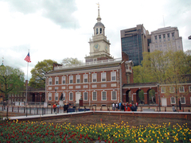](https://usastilblivelse.ibog.forlagetcolumbus.dk/fileadmin/_processed_/e/c/csm_103_4fa048d96e.jpg)

# Anlæggelsen af Washington D.C

Ifølge den amerikanske forfatning skal Kongressen ”udøve den fulde lovgivningsmagt” i et område på 10 gange 10 miles, svarende til 256 kvadratkilometer, som ved afståelse fra visse delstater og med Kongressens godkendelse skal være sæde for De Forenede Staters regering. Forfatningen fastlægger imidlertid ikke præcis, hvor hovedstaden skal ligge. Spørgsmålet om dens placering blev derfor en del af den politiske magtkamp efter forfatningens vedtagelse i 1789 og truede en overgang med at splitte unionen.

Da Kongressen i 1789 forsamlede sig i New York City, var et af de første emner på dagsordenen derfor placeringen af USA’s hovedstad. Nogle mente, at det ville være en fordel, hvis Kongressen fra tid til anden skiftede mødested, så den amerikanske hovedstad ikke kom til at ligne europæiske hovedstæder som London og Paris, der blev opfattet som arnesteder for politisk korruption. Andre argumenterede for, at en permanent hovedstad ville være et signal til omverdenen om, at USA var en nation på lige fod med andre nationer. Alexander Hamilton foretrak, at New York City forblev hovedstaden, men det blev afvist af hans kritikere, som fulde af foragt begyndte at kalde byen for ”Hamiltonopolis”. Til sidst blev man i overensstemmelse med forfatningens formulering enige om, at hovedstadens placering skulle være permanent. Ikke mindre end 16 lokaliteter indgik i Kongressens overvejelser, men efterhånden snævrede valget ind til fem steder: Philadelphia og Trenton ved Delaware-floden, Germantown i nærheden af Philadelphia, Columbia i Pennsylvania eller området omkring Georgetown ved Potomac-floden. Da man ikke kunne beslutte sig, blev valget af hovedstadens placering udskudt til 1790.

[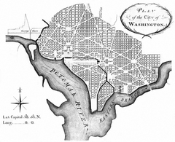](https://usastilblivelse.ibog.forlagetcolumbus.dk/fileadmin/_processed_/2/c/csm_105_savannah-ga-city-map_e3df95d3e0.jpg)

Kortet fra 1792 viser planen for hovedstaden Washington, D.C., ved Potomac-floden. Præsidentens bolig er placeret til venstre, mens kongresbygningen ses midt i den nye hovedstad. I den oprindelige plan havde arkitekten L’Enfant skrevet ”Congress House” ud for kongresbygningen på Jenkins Hill. Thomas Jefferson overstregede de to ord og skrev i stedet ”Capitol” med en henvisning til et tempel for Jupiter, der lå på Kapitol-højen i Republikkens Rom. Derfor hedder kongresbygningen i dag Capitol, og bakken, den ligger på, Capitol Hill. Præsidentens bolig blev på dette tidspunkt kaldt ”President’s House”. Billede: https://franklintwpfire.org/savannah-ga-city-map/savannah-ga-city-map-neoclassical-architecture-the-free-encyclopedia/.

Den endelige placering af hovedstaden blev en del af et politisk kompromis, som blev indgået i sommeren 1790. Her mødtes James Madison, Thomas Jefferson og Alexander Hamilton den 20. juni ved et middagsselskab. Hamilton arbejdede på dette tidspunkt ihærdigt på at få støtte fra de sydlige delstater til sin plan om at lade den føderale regering overtage staternes gæld. Madison og Jefferson lovede på mødet, at de ville sikre tilstrækkelig med stemmer for Hamiltons plan, hvis han til gengæld kunne garantere, at hovedstaden ville blive placeret i deres hjemstat Virginia ved Potomac-floden. Hamilton accepterede modvilligt forslaget.

Kongressen vedtog den 9. juli 1790 ”An Act for establishing the temporary and permanent seat of the Government of the United States”, der blev underskrevet af Washington en uge senere. Ifølge loven skulle Philadelphia være USA’s midlertidige hovedstad i ti år, mens der blev etableret en permanent hovedstad ved Potomac-floden. Den præcise placering af hovedstaden blev dog ikke fastlagt, men overladt til præsidenten, der blev bemyndiget til at vælge det område, hvor hovedstaden skulle ligge. Derudover fik han næsten frie hænder til at forme hovedstaden, som han ville. Han skulle dog udpege tre kommissærer, der skulle forestå købet af jord og opførelsen af præsidentens bolig og de øvrige regeringsbygninger. Hovedstaden skulle ifølge loven være klar til brug den første mandag i december 1800.

Præsident Washington valgte den 24. januar 1791 placeringen af USA’s kommende hovedstad. Ikke overraskende kom den til at ligge i nærheden af hans landsted Mount Vernon i et område, der inkluderede to eksisterende byer: Georgetown i Maryland og Alexandria i Virginia. I september 1791 besluttede de tre kommissærer at navngive hovedstaden efter præsidenten, mens regeringsdistriktet blev kaldt District of Columbia, forkortet D.C., fordi Columbia – opkaldt efter Christoffer Columbus – i samtiden var en populær betegnelse for USA, da den fjernede fokus på forbindelsen til England.

[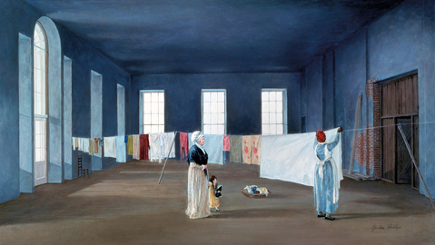](https://usastilblivelse.ibog.forlagetcolumbus.dk/fileadmin/_processed_/f/b/csm_106_127.t58da71cc.m2400.tif.pv.xoZ9WG_mb_d0a412f959.jpg)

Gordon Phillips maleri fra 1966, ”Abigail Adams Supervising the Hanging of the Wash in the East Room”, viser præsidentfruen Abigail Adams og hendes barnebarn Susanna, der betragter en tjeneste-pige i færd med at hænge vasketøj op i den ufærdige præsidentbolig. Abigail Adams (1744-1818) er en af USA’s mest markante præsidentfruer på linje med Eleanor Roosevelt (1884-1962) og Jacqueline Kennedy (1929-1994). Hun blev gift med John Adams i 1764 og spillede en stor rolle som rådgiver for USA’s anden præsident. Hun var en varm fortaler for slavernes og kvindernes rettigheder, hvilket fremgår af hendes mange breve til ægtemanden. Tv-serien John Adams fra 2008 giver en spændende skildring af forholdet mellem John og Abigail Adams; i det 6. og næstsidste afsnit oplever man blandt andet ægteparrets fælles ankomst til Det Hvide Hus, selv om Abigail Adams i virkeligheden først ankom to uger efter sin mand. Billede: Gordon Phillips / White House Historical Association.

I februar 1791 udpegede Washington den franskfødte arkitekt Pierre Charles L’Enfant (1754-1825) til at tegne et udkast til hovedstaden og dens offentlige bygninger. L’Enfant, der kaldte sig selv Peter, var ankommet til Amerika i 1777 og havde kæmpet på oprørernes side mod den engelske kolonimagt, så han var et oplagt valg. L’Enfant forestillede sig en monumental hovedstad helt tilsvarende de europæiske metropoler med kongresbygningen placeret på toppen af en bakke og forbundet med præsidentpaladset via en bred avenue. Han præsenterede den 27. august 1791 sit endelige udkast for præsidenten, der godkendte det. I slutningen af februar 1792 blev L’Enfant imidlertid fyret, fordi han nægtede at samarbejde med de tre kommissærer. Hans grundplan for hovedstaden blev dog i store træk bibeholdt, mens to andre arkitekter, James Hoban (1762-1831) og William Thornton (1759-1828), blev udpeget til at udforme henholdsvis præsidentboligen og kongresbygningen.

Etableringen af hovedstaden stødte også på andre problemer. Loven om dens placering var på mange måder ikke særlig konkret, hvilket blev understreget af, at der ikke var afsat penge til etableringen af den, som alt andet lige ville blive meget dyr. Løsningen blev i første omgang at sælge grunde i hovedstadsdistriktet, men det dækkede kun en lille del af udgifterne. Selv om Maryland og Virginia støttede opførelsen af hovedstaden med henholdsvis 72.000 og 120.000 dollars, blev det i 1795 nødvendigt for kommissærerne at optage store lån for at finansiere byggeriet af de offentlige bygninger i hovedstaden.

De tre kommissærer forsøgte at spare på udgifterne til arbejdskraft ved at leje slaver for 5 dollars stykket om måneden. I 1798 var omkring 200 mænd i gang med byggeriet af præsidentboligen og kongresbygningen, og heraf var næsten halvdelen slaver. Slaverne blev især anvendt til den hårdeste del af arbejdet, for eksempel at fælde træer og udgrave fundamenterne til de store offentlige bygninger. Allerede i samtiden var der flere, der påpegede det dobbeltmoralske i at lade slaver opføre de bygninger, der skulle stå som frihedens symboler, men det var et vilkår, som en del politikere accepterede, fordi de selv var slaveejere, heriblandt George Washington og de tre kommissærer, der stod for opførelsen af hovedstaden og dens bygninger.

Washington nåede ikke at bo i the President’s House, som præsidentboligen på dette tidspunkt blev kaldt. Det gjorde derimod hans efterfølger, John Adams. Da han den 1. november 1800 flyttede ind i præsidentboligen, var den dog langtfra færdig. Senere på måneden holdt Kongressen sit første møde i den nærliggende kongres-bygning, som heller ikke stod helt klar. På dette tidspunkt havde Washington, D.C., omkring 3.200 indbyggere, mens der til sammenligning boede omkring 41.000 i Philadelphia. Det var med til at forstærke indtrykket af en ufærdig hovedstad. Selv om Washington, D.C., i 1800 ikke levede op til forestillingerne om en hovedstad, blev den snart en vigtig del af mange amerikaneres selvforståelse. Med Washington, D.C., havde amerikanerne fået en permanent hovedstad, der både fungerede som regeringsby og var et synligt symbol på nationens identitet. Etableringen af en permanent hovedstad var en markering af, at USA kunne overleve som selvstændig nation. Det var et vigtigt signal at sende i en periode, hvor nationens eksistens flere gange havde været truet.

OPGAVE:

Placér de amerikanske værdier, ritualer, helte og symboler, som er beskrevet i dette afsnit, i Hofstedes løgmodel (hvis i har haft om den – ellers kig her: <https://hhxelev.dk/loegdiagram/> . Diskutér med udgangspunkt i tekst 3.7, hvordan disse bruges til at udtrykke det amerikanske samfunds politiske værdier.

## tekst 3.7: John Ferling om George Washington, 2009

***Den amerikanske historiker John Ferling har skrevet adskillige bøger om USA’s grundlæggelse. I nedenstående uddrag giver han en vurdering af George Washingtons betydning som præsident.***

Washingtons sidste rolle var som præsident, og i den egenskab nåede han toppen af sin magt og det højeste niveau af offentlig tilbedelse. Washington troede, at de fleste amerikanere ønskede en kongeagtig person som deres præsident, og opførte sig meget lig en konge, hvilket vakte foragt i halvdelen af den politisk aktive befolkning. Selv hvis han tog fejl her, var det dog som præsident, at Washington kom med sit største bidrag som offentlig person. Alene ved at være der, som Jefferson og Hamilton fortalte ham, gjorde Washington, at den nye nation hang sammen og overlevede dens forfærdeligt vanskelige barneår. Han gjorde dog meget mere end bare at være der. Han var en aktiv præsident. Som en illusionist kunne Washington kombinere skarpsindigt statsmandsskab med det partipolitiske som en præsident med en politisk plan. Landet var usædvanlig heldigt med at have Washington som sin første præsident. Ved at støtte Hamilton var Washington med til at skubbe Amerika mod moderniteten ved at skabe det økonomiske system, som understøttede vækst og gradvis gjorde De Forenede Stater til en ægte uafhængig og stærk nation, som kunne håndtere dens sikkerhed. Ydermere kunne den nye nation, med enhver anden som præsident, være gledet ind i en ny ødelæggende krig mod Storbritannien i 1793. Washington vidste, at en ny krig så kort efter Uafhængighedskrigen sandsynligvis ville ende med en katastrofe for den skrøbelige amerikanske union. Ingen personlige dæmoner drev ham mod krig. Han havde bevist sin mandighed i to krige og var svøbt i militær ærefuldhed. Washington kunne, måske som den eneste, modstå den kakofoniske larm, som blev skabt af dem, der længtes efter fjendtligheder.

Mens Washington var modig og forudsigende i økonomiske spørgsmål – i et omfang så andre progressive først tænkte de samme tanker i det næste århundrede – var han begrænset i sine politiske og sociale tanker, hvilket fik ham til at fremstå som gammeldags. Washington kunne hverken forstå eller var enig med de egalitære idealer, som de fleste af hans landsmænd så som essensen af Den Amerikanske Revolution. Ligeledes var han ikke venligt indstillet mod demokrati, som var en idé, der fik vind i sejlene i årene efter Revolutionskrigen. I løbet af hans anden periode som præsident begyndte republikanske avisredaktører i stigende grad og med stadigt større nøjagtighed at fremstille Washington som et levn fra fortiden.

John Ferling: The Ascent of George Washington. The Hidden Political Genius of an American Icon, Bloomsbury Press 2009, s. 370-37